Weg-Wort vom 9. Februar 2022
Wir wünschen Ihnen einen guten und gesegneten Tag!
Die Seelsorger und Seelsorgerin der Bahnhofkirche
Das Weg-Wort –
Werktagsgedanken aus der Bahnhofkirche Zürich
KreuzLicht

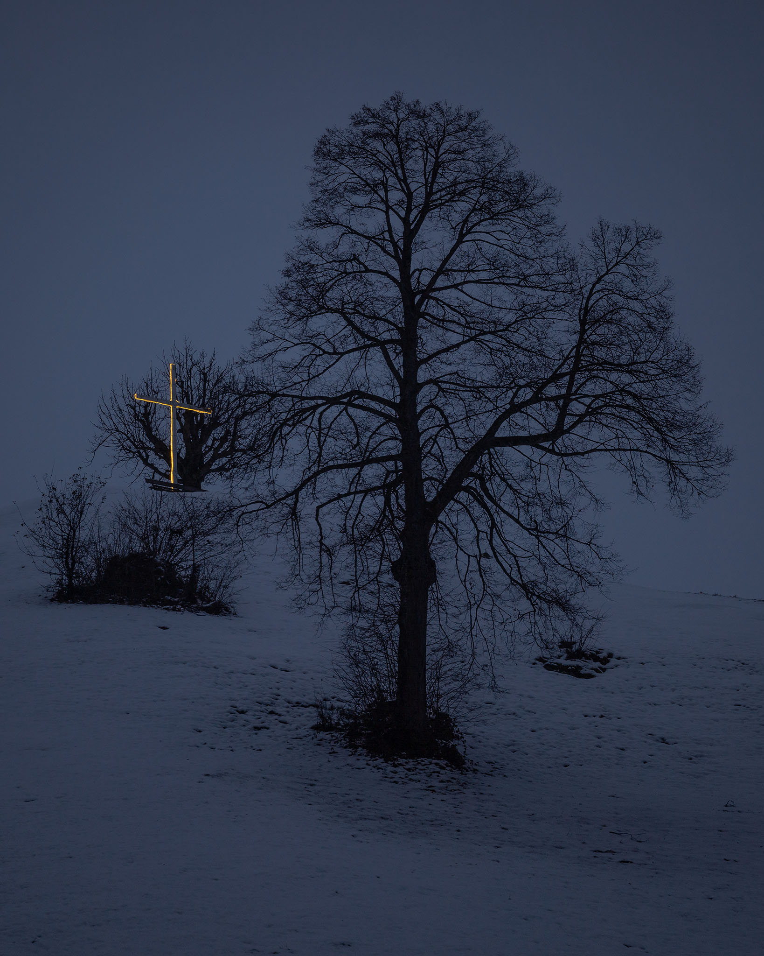
Winter. Dämmerung. Ein Kreuz auf einer Anhöhe, feierlich leuchtend: Eine Fotografie des Künstlers Peter Diem.
Hoffnungsvoll stimmt das: Licht im Dunkel.
Mich erinnert das Foto an die Erzählung einer Bekannten.
Als junge Frau hatte sie ihren Mann durch einen Unfall verloren, war urplötzlich alleinerziehende Mutter zweier kleiner Kinder.
Die ersten Monate seien pure Grenzerfahrung, stete Überforderung gewesen. In ihr drinnen hätten sich Verzweiflung, Leere und bodenlose Trauer abgewechselt.
An einem Abend ein gutes halbes Jahr nach dem Verlust konnte sie die Kinder bei Nachbarn abgeben und in der Dämmerung das Grab besuchen. Völlig erschöpft sei sie lange davorgestanden, habe keine Kraft mehr gespürt, nicht mehr weitergewusst. Dann sei etwas geschehen, das sie bis heute nicht erklären könne. Erst schwach, dann immer stärker habe sie etwas Widerständiges, Kraftvolles und Helles gespürt. Das sei immer bestimmter, immer deutlicher geworden Und irgendwann habe sie einfach gewusst: Du kannst das, allein mit den Kindern. Du wirst dieses Leben meistern. Irgendwie.
Natürlich sei ihr Leben danach nicht plötzlich anders gewesen. Sie sei noch oft an ihre Grenzen gekommen. Aber diese Erfahrung sei ein Schlüssel geworden. Seither habe sie gewusst, dass es irgendwie gehen wird.
Für sie ist das Kreuz Licht geworden.

Foto: Peter Diem, 2021.

